МОУ Школа с. Белоярск

Мероприятие «Нухуко» - национальная игрушка.
Творческая мастерская.

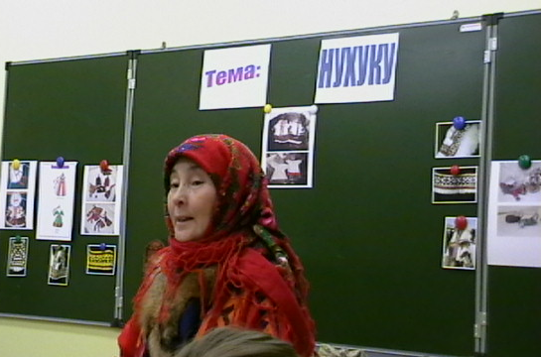

Автор воспитатель ИСТ
Сэротэтто Марина Андреевна

с.Белоярск 2016г.
Мероприятие «Нухуко» - национальная игрушка.
Творческая мастерская.

Тема: «Нухуко» – национальная игрушка.
Цель: Закрепить знания и умения по обработке меха, сукна, природного материала.
Задачи: 1.Формировать навыки и умения в области шитья одежды, кройки
выделки изделия.
2.Закрепить навыки развития: работы из оленьего меха, природного
материала (утиные носы).
3. Воспитания любви к родному краю, обычаям, традициям и играм, игрушкам народов Ямала.
Оборудование: 1. Иголка
2.Нитка
3. Природный материал (утиные носики).
4. Ножницы
5. Сукно
6. Бисер

Ход проведения мероприятия.

- Здравствуйте, дорогие гости, воспитатели и наши уважаемые воспитанники.
Сегодня в нашей творческой мастерской мы проведем одно очень увлекательное занятие, которое будет называться «Маня сэд ина» ,оно так и переводится на русский язык - мое рукоделие. Наше занятие будет посвящено к изготовлению ненецкой куклы – игрушки - «Нухуку».
У всех народов есть свои игры и игрушки. Мы коренные жители Ямала, корни которых относятся традиционно- прикладному искусству, умеем шить и создавать красивые вещи, игрушки и многое другое.
Сегодня создадим маленькие шедевры, и вспомним свое детство игры и игрушки своего народа.

Коренные жители испокон веков передавали своим детям традиционные северные ремесла; охоту, рыбную ловлю, оленеводство.
Вместе с ними зарождались и национальные игры, которые давали людям не только заряд бодрости, но и профессиональное мастерство необходимое в быту северян.
Каждый из родителей старается передать своим детям из поколение в поколение что – то хорошее, подростков отцы учат охоте, рыболовству и оленеводству. А вот девочек мамы учат мастерству и умению сшить красивую одежду, красивые игрушки и так далее. Все это одним словом можно назвать национально- прикладное искусство.
Сегодня, мы покажем свое мастерство, искусство создавать красивые вещи, игрушки.
А сейчас, послушайте легенду про то, как появилась ненецкая игрушка «нухуку».
«Жила одна бедная женщина, у нее было много детей, а муж целыми днями ездил на охоту, рыбалку. Она одна сидела в чуме с детьми, они очень хотели играть, она не знала чем их развлечь. Однажды поздно ночью, муж приехав с охоты, принес домой много дичи, положил их возле печи. Женщина начала теребить эти утки, и вдруг подумала про то, как дети просили игрушки. – И тогда она сказала: я сделаю, игрушки своим детям. На следующее утро дети проснулись и увидели эти удивительные игрушки. Мама им сказала: давайте их назовем - «Нухуку».
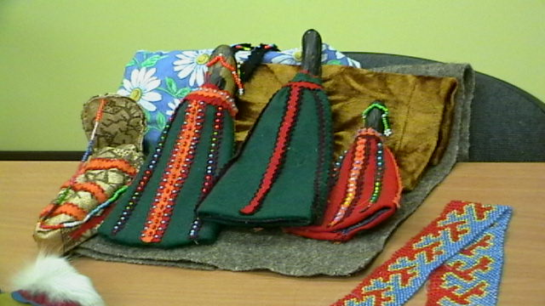
Ход роботы.

Сегодня мы с вами, тоже будем в роли мамы, старшей сестры и изготовим этих замечательных «куколок» которых в нашем маленьком народе называют - «Нухуку».
«Нухуку» - традиционная ненецкая кукла, которая состоит из головы и клюва птицы: (показываю, утиные носы; гуся, утки, турпан, гаги, гагары), которая представляет собой продолговатый кусок сукна.
Утиный нос мы пришили заранее потому, что очень трудно его зашивать. (Чтобы дети не укололи палец и не сломали иголку). На это сукно нашиваются, в вертикальном направлении разноцветные полоски сукна.

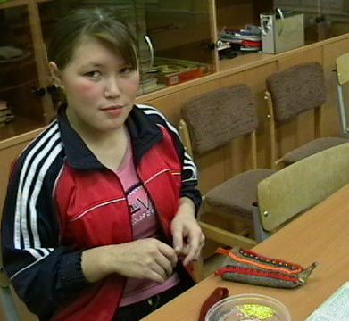

Кукол в основном изготавливают сами девочки, одевают их в одежду из меха и сукна, соответственно «полу».
Куклы женщины имеют «накосники» из лоскутков сукна или цепочек, украшенных бисером.
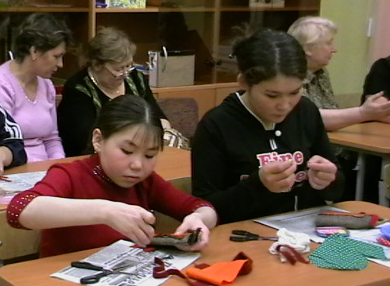

А так же можно изготовить «люльку», а для лица ребенка используют клюв птицы, ободок делают из специального хребта птицы.
Такие куклы можно сшить комплексом «семья»- папа, мама, дети, бабушка, дедушка и маленький в люльке.
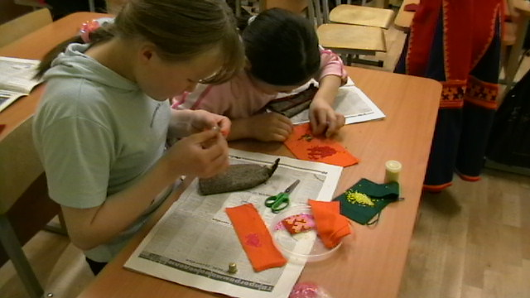

Приступаем к работе, посмотрите на наглядные пособия, здесь показана способ изготовление этой куклы, и последовательность шитья.
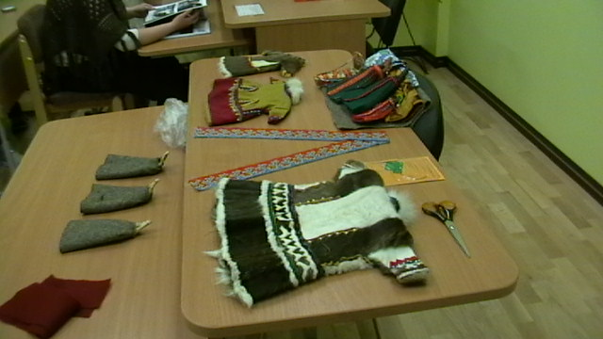
Работу можно сделать разными способами, но техника изготовления остается прежней. В современных условиях, произошла инновационная технология изготовления, такой игрушки раньше сукно зашивали только в передней части тела, а сегодня шьют с цветным сукном с обоих сторон.
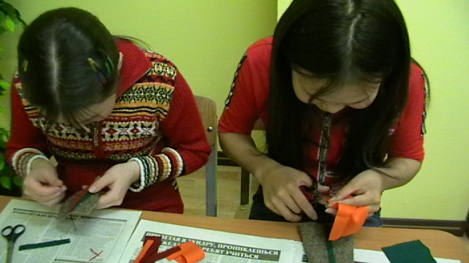

Приступим к изготовлению нашей чудо куклы, я желаю вам творческого успеха, чтобы ваши игрушки получились интересные, увлекательные, а самое главное сделайте это с душой.
Сшейте аккуратно, чтобы нашим гостям, они понравились и произвели на них незабываемое впечатление.
Закончив наши работы я хочу задать вам несколько вопросов:
- Почему в этой легенде женщина мать, назвала эту куклу «нухуку».
- Кто учит нас создавать красивые вещи, игрушки и.т.д.?
Да, ваши комментарии и ответы верны, но вы не должны забывать о своих родителях. О традициях и обычаях ненецкого народа и воспитывать своих детей так же как нас воспитали наши предки. И помнить то, что они нас вырастили, дали образование, и мы дети должны быть благодарны им за это.
Спасибо! вам большое, а сейчас покажем гостям наши работы и подарим им на память наши игрушки, как знак нашей дружбы и встречи!
Итог показ готовых игрушек. Посмотрите на эти красивые куклы, сшиты аккуратно эстетично нашим дорогим гостям они понравились. – Великолепно сделаны, вы молодцы!

